

**RUP**

Tabla de contenido

Visión: 4

Propósito: 4

Alcance: 4

Definiciones, acrónimos y abreviaturas: 4

Posicionamiento 4

Oportunidades del negocio: 4

Formulación del problema: 4

Descripción de la Solución: 5

Solución de escritorio: 5

Anexo 1: Control de cambios 11

Presentación.

El presente documento fue elaborado por consultores de la empresa Soluciones Analíticas Empresariales (SAE) como parte del componente del desarrollo del sistema y análisis del Sistema de Información que será utilizado por la entidad de educación superior.. El análisis y diseño del Sistema fue realizado bajo la metodología RUP.

Glosario de Términos.

SAE: Soluciones Analíticas Empresariales.

Institución educativa superior: termino referente a las universidades.

SGA: nombre dado a nuestro sistema propuesto para la universidad, Sistema Gestor Académico.

Antecedentes

Como empresa estamos comprometidos a ofrecer servicios de calidad, desarrollado e implementando sistemas que ayuden en el manejo de la información, automatizando procesos y generando de esta manera características importantes y valores agregados para que nuestros clientes se distingan de la competencia.

Soluciones analíticas empresariales (SAE) persigue realizar el ordenamiento y la sistematización del área de toma y manejo de información de la institución educativa superior, implementando sistemas que permitan atender las necesidades de la institución, de una forma adecuada y garantizando la seguridad y disponibilidad de la información.

El sistema a desarrollar, Sistema Gestor Académico, debe volverse la herramienta principal de la Universidad, la cual les permitirá optimizar el tiempo del personal dedicado a la actividad de la toma y manejo de la información, y caracterizarse por el poco recurso humano necesario para realizar las dichas actividades, la sencillez de los controles para el manejo del sistema y la certeza de los reportes gerenciales y administrativos con el objetivo de apoyar la toma de decisiones de las diferentes instancias de la universidad por medio de soluciones informáticas de la alta tecnología.

Para el desarrollo del SGA se definieron las siguientes características técnicas:

1. El sistema se deberá regir por los lineamientos técnicos y administrativos que la unidad de informática de nuestra empresa, SAE, ha definido y que serán entregados por la misma a las autoridades al implementar el sistema en la Universidad.
2. El análisis y diseño del sistema está desarrollado bajo la metodología RUP.
3. El sistema será desarrollado utilizando la base de datos MySQL y herramientas vinculadas como Visual Basic 2012. Los estándares de programación a utilizar deben cumplir con los requerimientos descritos y utilizados como estándar por la empresa SAE.

Este documento describe el análisis y diseño del SGA que será utilizado por la Universidad para el seguimiento y ayuda en la toma y manejo de la información y cuyo desarrollo corresponde a la metodología RUP.

## Visión:

### Propósito:

Explica los procesos que conformar el manejo de información de la Universidad.

### Alcance:

Este documento se cubren los pasos por los que pasa un proyecto desde su promoción hasta su conclusión y se indicara como se verán involucrados los actores dentro del sistema.

### Definiciones, acrónimos y abreviaturas:

Observar el glosario de términos.

## Posicionamiento

### Oportunidades del negocio:

El sistema informático intenta plantear la solución para el problema que conlleva el manejo de documentos físicos que se generaban para tomar información y para manejar la misma. Con la utilización del sistema propuesto, SGA, se espera automatizar y proporcionar una herramienta informática que ayude a la toma de decisiones a la alta gerencia de la Universidad.

### Formulación del problema:

El sistema dará solución a la problemática del entorno en el que se desarrolla la Universidad, por ser una institución grande es necesario contar con sistemas que automaticen todos o la gran mayoría de los procesos que se llevan en la Universidad. Problemas como asignación o largas colas en bancos serán resueltos con sistemas de procesamiento en línea, así como la recepción u modificación de la información de una forma más rápida, amigable y segura, que permita la modificación de la información, permitiendo así contar con información puntual para los diferentes reportes que se elaboraran.

|  |  |
| --- | --- |
| *El problema* | Sistema de manejo de información obsoleto |
| *Afecta* | Afecta al personal que maneja el sistemas, así como todos los involucrados en los procesos internos de la Universidad (Alumnos, Catedráticos, empleados, etc.). |
| *Impacto* | Se facilitara la toma y manejo de información, automatizando procesos que reducirán el tiempo en toma de datos y generación de reportes o informes académicos, administrativos y financieros. |
| Éxito esperado | Con un sistema automatizado se garantiza el procesamiento más rápido de la información, así como el mantener la información segura, disponible a cada momento y con datos puntuales.  -Ofrecer una solución en donde los ejecutores (alumnos, catedráticos) puedan desde la web ingresar información y poder consultar la misma.  -Ofrecer trámites a través de la tecnología de información, por ejemplo solicitudes en línea de certificaciones o pagos en línea.  -El sistema crea informes y reportes administrativos, financieros y políticos con el fin de apoyar en la toma de decisiones de la alta dirección de la Universidad. |

## Descripción de la Solución:

### Solución de escritorio:

Se contara con un sistema de escritorio en el cual podrán manejar la información de forma amigable y segura, este sistema será utilizado bajo una arquitectura Cliente-Servidor, aprovechando así, al máximo, los recursos de cada equipo con el cual se trabajara en el sistema.

#### Vista login:

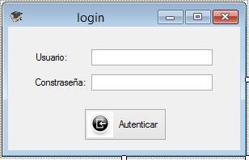

#### Vista General al SGA:

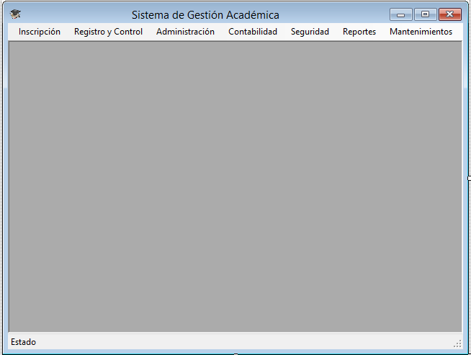

#### Vista Inscripción:



#### Vista Registro y Control:

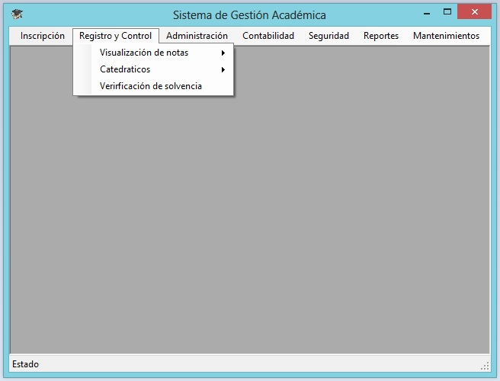

#### Vista Administración:

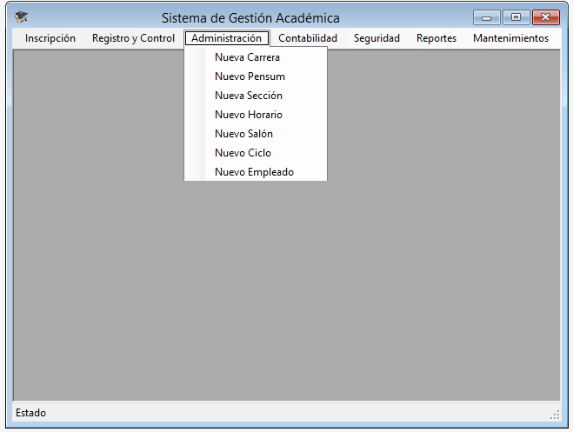

#### Vista Contabilidad:

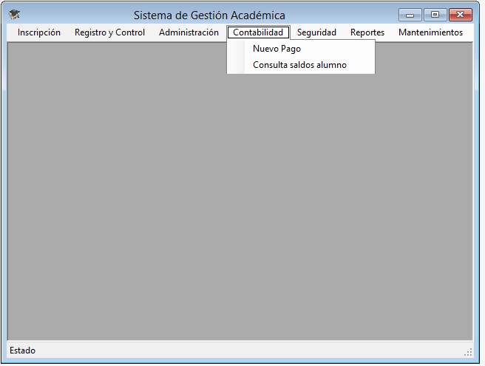

#### Vista Seguridad:

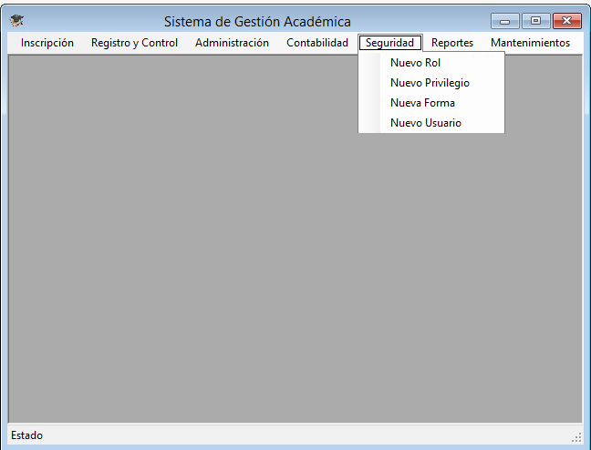

#### Vista Reportes:

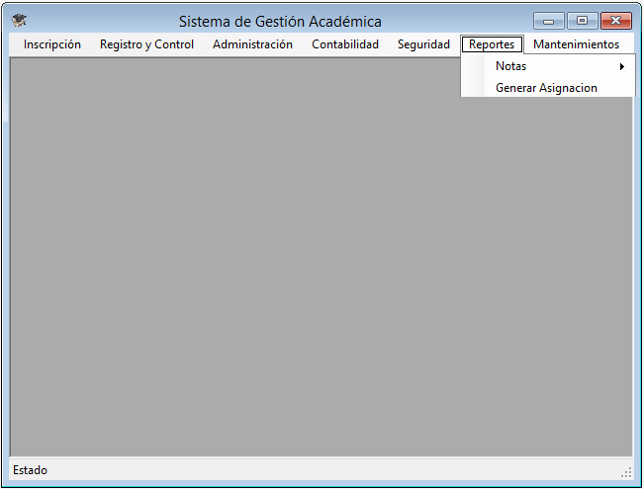

#### Vista Mantenimientos:

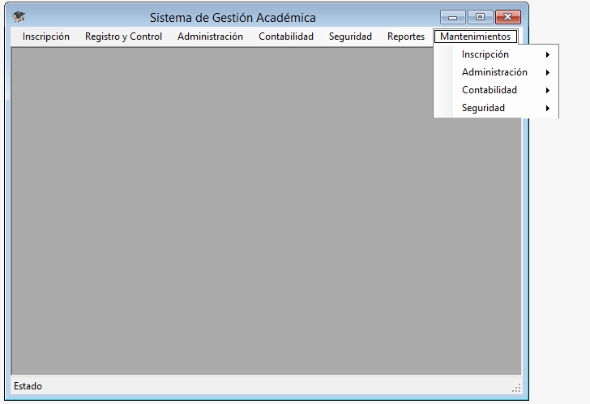

### Solución WEB:

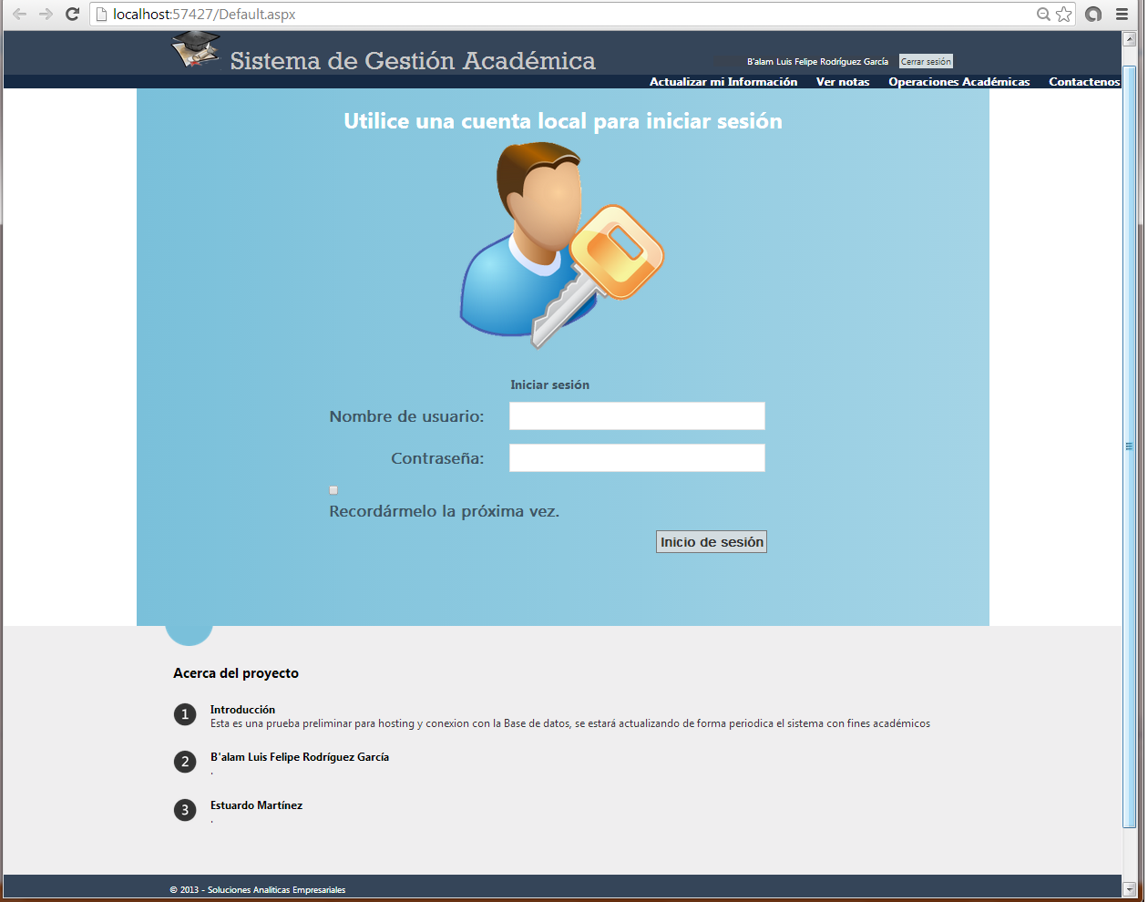

## 

## Plan de inversión:

Se plantea vender un producto de software que llene las expectativas de búsquedas y accesos a las bases de datos, teniendo la información segura y disponible en cualquier momento que sea necesario su utilización.

## Visión del producto:

Esta sección provee un alto nivel de visión del sistema que se propone desarrollar y la configuración del mismo.

## Perspectiva del producto:

Una herramienta informática la cual permita el manejo, proceso y monitoreo de información; generando reportes, capturando la información más relevante para la alta dirección. Permitir el acceso al sistema por medio de roles creados, con el fin de mantener segura la información.

## Sumatoria de capacidades del SGA:

### Sistema web.

* Acceso mediante usuario y contraseña.
* Mantenimientos.

Alumno.

Catedrático.

* Transacciones

Búsqueda de alumno

Subir nota

Consulta de nota

Crear secciones

Solicitud de parqueos

Solicitud de cierre de pensum

Solicitud de constancia de cursos aprobados

* Reportes

Notas para catedrático

Nota para alumno

### Forms.

* Acceso mediante usuario y contraseña.
* Mantenimientos

Carrera

Pensum

Inscripción

Asignación

Sección

Cátedras

Horarios

* Transaccionales

Inscripción

Asignación

* Reportes

Asignación

## Supuestos y dependencias:

* Se asume que el SGA estará en total funcionamiento y se podrá tener acceso a las tablas del mismo.
* El SGA es totalmente independiente algún otro sistema, por lo que se provee que su funcionamiento sea continuo.
* El sistema depende de una base de datos, la cual se trabajara en MySQL.

## Documentos requeridos:

Al finalizar el proyecto se entregara la siguiente documentación que se requiere por parte de la entidad Universitaria, con el fin de tener a la mano la información vital para el manejo del equipo:

* Manual de usuario.
* Manual técnico.

## Anexo 1: Control de cambios

|  |  |  |  |
| --- | --- | --- | --- |
| **Versión** | **Ajustes efectuados al presente documento de definición** | **Responsables** | |
| **De elaborar este documento** | **De verificar el documento** |
| 1 | Definición inicial | B’alam Rodriguez/ Estuardo Martínez | Ing. Eduardo Del aguila |